**Министерство труда ФГБУ ФНОЦ МСЭ**

**и социальной защиты и Р им. Г.А. Альбрехта Российской ФедерацииМинтруда России**

**ФЕДЕРАЛЬНЫЙ РЕСУРСНЫЙ (ИНФОРМАЦИОННО-МЕТОДИЧЕСКИЙ)**

**ЦЕНТР ПО ФОРМИРОВАНИЮ ДОСТУПНОЙ СРЕДЫ ДЛЯ ИНВАЛИДОВ И ДРУГИХ МАЛОМОБИЛЬНЫХ ГРУПП НАСЕЛЕНИЯ**

**_____________________________________________________________________________________________________________________________**

## План проведения просветительских семинаров по вопросам формирования доступной среды для инвалидов и маломобильных групп населения в 2025 году

**Участники: -** руководители и специалисты организаций различной ведомственной

принадлежности, ответственные за решение вопросов формирования

доступной среды в организациях;

- специалисты государственных органов исполнительной власти и органов местного самоуправления, ответственные за обеспечение доступной среды для инвалидов;

- представители общественных объединений инвалидов, вовлеченные в решение вопросов доступности объектов и услуг

**Формат проведения:** дистанционно на платформе МТС Линк онлайн вебинар

**Условия участия:** бесплатно

предварительная регистрация по ссылке: <https://my.mts-link.ru/course-info/frcds2025> или QR-коду

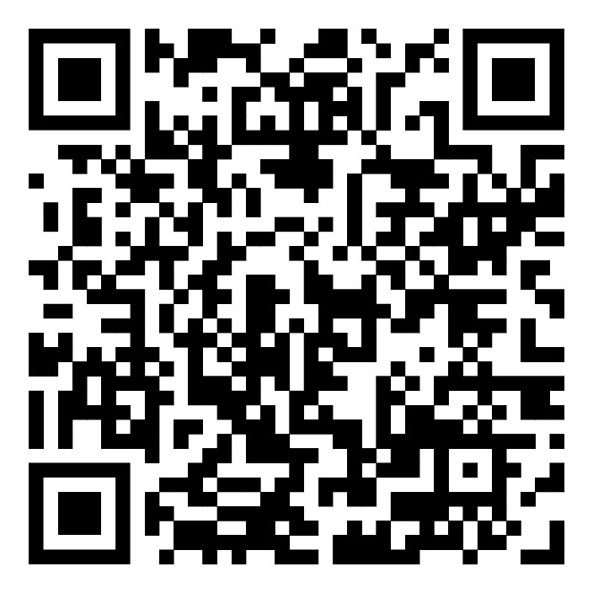

|  |  |  |  |
| --- | --- | --- | --- |
| **№**  **п/п** | **ФИО и должность докладчика** | **Тема семинара и основные вопросы** | **Дата, время проведения семинара** |
| **Вводная часть** | | | |
| **1** | Мирошниченко Оксана  Анатольевна, канд. психол. наук, директор Федерального ресурсного (информационнометодического) центра по формированию доступной среды для инвалидов и других маломобильных групп населения ФГБУ ФНОЦ МСЭ и Р им. Г.А.  Альбрехта Минтруда России | Законодательные направления: доступная среда – 2025  - базовые принципы доступной среды; - основные изменения в законодательстве в сфере доступной среды в различных отраслях | 05 февраля 2025 года в 09:30 по  московскому времени |
| **Цикл семинаров по оказанию ситуационной помощи различным категориям инвалидов и маломобильным группам населения** | | | |
| **2** | Лозко Елена Петровна,  заслуженный тренер Российской  Федерации, Президент  Федерации спортивных танцев на колясках, старший тренер Сборной команды России спорта лиц с поражением опорнодвигательного аппарата | Организация помощи в преодолении барьеров в условиях городской среды лицами, использующими кресло-коляску  - виды барьеров, препятствующих свободному передвижению лиц, использующих кресло-коляску; - рекомендации для специалистов по оказанию помощи лицам, использующим кресло-коляску | 26 февраля 2025 года в 09:30 по  московскому времени |
| **3** | Смирнов Евгений Вадимович, помощник заместителя Мэра Москвы Управления контроля и координации развития транспортного комплекса города  Москвы | Организация помощи инвалидам в преодолении барьеров на объектах транспортной инфраструктуры  - виды барьеров, препятствующих свободному передвижению инвалидов на объектах транспортной инфраструктуры; - рекомендации по оказанию помощи инвалидам на объектах транспортной инфраструктуры | 12 марта  2025 года в 09:30 по  московскому времени |
| **4** | Любимова Марта Павловна, тифлопедагог, специалист по пространственной ориентировке и мобильности для слепых и слабовидящих людей | Организация помощи в преодолении барьеров в условиях городской среды лицам с нарушениями функций зрения  - обучение лиц с нарушениями функций зрения ориентированию и мобильности в  пространстве, в том числе на транспортной и дорожной инфраструктуре; | 09 апреля 2025 года в 09:30 по  московскому времени |

|  |  |  |  |
| --- | --- | --- | --- |
|  |  | - подбор технических средств реабилитации для эффективного и безопасного передвижения лиц с нарушением функций зрения; - формирование доступной среды в городе для лиц с нарушением функций зрения |  |
| **5** | Алексеевских Дмитрий Юрьевич, начальник отдела науки, образования и трудоустройства Общероссийской общественной организации инвалидов «Всероссийское общество глухих» | Организация помощи в преодолении барьеров в условиях городской среды лицам с нарушениями функций слуха  - виды барьеров, препятствующих свободному передвижению лиц с нарушениями функций слуха; - практические рекомендации для специалистов по оказанию помощи лицам с нарушениями функций слуха | 21 мая  2025 года в 09:30 по  московскому времени |
| **6** | Вечканова Ирина Геннадьевна, канд. пед. наук, начальник отдела  проектной деятельности  Федерального ресурсного (информационно-методического) центра по формированию доступной среды для инвалидов и других маломобильных групп населения ФГБУ ФНОЦ МСЭ и  Р им. Г.А. Альбрехта Минтруда  России | Оказание ситуационной помощи лицам с нарушениями психических функций с учетом когнитивной доступности   * виды барьеров при взаимодействии с лицами с нарушениями психических функций; * рекомендации по общению подготовке информации с учетом уровней когнитивной доступности | 04 июня  2025 года в 09:30 по  московскому времени |
| **Цикл семинаров по информационной и цифровой доступности для инвалидов и маломобильных групп населения** | | | |
| **7** | Любимов Алексей Алексеевич, канд. пед. наук, тифлопедагог, специалист по пространственной ориентировке и мобильности слепых и слабовидящих людей, руководитель проекта  Департамента цифрового бизнеса  ВТБ (ПАО) | Введение в цифровую доступность   * рекомендации по организации доступного цифрового пространства для пользователей с нарушением функций зрения; * адаптация цифрового пространства для пользователей с нарушением функций зрения; * что необходимо сделать, чтобы пользователь с нарушением функций зрения почувствовал себя комфортно в цифровом пространстве | 18 июня  2025 года в 09:30 по  московскому времени |
| **8** | Плехов Владимир Юрьевич, заместитель руководителя программы «Особый взгляд» Благотворительного фонда  «Искусство, наука и спорт» | Ассистивные технологии в цифровой доступности для лиц с нарушениями функций зрения  - опыт создания приложений для лиц с нарушениями функций зрения; | 23 июля  2025 года в 09:30 по  московскому времени |

|  |  |  |  |
| --- | --- | --- | --- |
|  |  | - опыт адаптации приложений для лиц с  нарушениями функций зрения; - практические рекомендации по использованию приложений |  |
| **9** | Ивашкина Юлия Юрьевна, заместитель директора  Федерального ресурсного (информационно-методического) центра по формированию доступной среды для инвалидов и других маломобильных групп населения ФГБУ ФНОЦ МСЭ и  Р им. Г.А. Альбрехта Минтруда  России | Информация о доступности объектов и услуг на официальном сайте организации: рекомендации и лучшие практики   * требования законодательства по представлению информации о доступности объектов и услуг на официальном сайте организации в информационно-телекоммуникационной сети «Интернет»; * учет информационных потребностей инвалидов при размещении информации на официальном сайте и иных открытых источниках информации; * лучшие практики представления информации о доступности объектов и услуг | 17 сентября 2025 года в 09:30 по  московскому времени |
| **Цикл семинаров по архитектурной доступности для инвалидов и маломобильных групп населения** | | | |
| **10** | Леонтьева Елена Геннадьевна, председатель Екатеринбургской городской общественной организации инвалидовколясочников «Свободное движение» | Создание комфортной среды в городских и сельских поселениях. Универсальный дизайн   * соотношение понятий «доступная среда» и «универсальный дизайн»; - подходы к созданию комфортной архитектурной среды с учетом реализации принципов универсального дизайна; * практические примеры реализации универсального дизайна | 15 октября 2025 года в 09:30 по  московскому времени |
| **11** | Осиновская Вера Борисовна, заместитель начальника отдела контроля за соблюдением требований доступности для инвалидов объектов и услуг ГБУ  «Ресурсный центр для инвалидов» Департамента труда и социальной защиты населения города Москвы | Доступность объектов туристской инфраструктуры   * требования к адаптации объектов туристской инфраструктуры для инвалидов; * разбор практических примеров по адаптации туристской инфраструктуры | 19 ноября  2025 года в 09:30 по  московскому времени |
| **12** | Чередниченко Надежда Владимировна, генеральный директор ООО «Доступная среда» | Организация доступности жилых помещений для инвалидов в многоквартирном доме | 10 декабря 2025 года |

|  |  |  |  |
| --- | --- | --- | --- |
|  |  | * рекомендации по адаптации жилого помещения для инвалида; * опыт создания планировочных и проектных решений жилого помещения, санитарно-бытовых комнат для инвалидов; * практические примеры организации доступности жилых помещений, санитарно-бытовых комнат для инвалидов | в 09:30 по  московскому времени |

## Инструкция для участников по подключению и участию в семинарах на платформе МТС Линк

Семинары проводятся в дистанционном формате на платформе MTC Линк. Участие в семинарах доступно как в онлайн формате, так и в автономном режиме с самостоятельным изучением прилагаемых материалов (видеозаписи, презентационные и методические материалы) в удобное для слушателя время.

Запись на семинары осуществляется по ссылке: [https://my.mts-link.ru/courseinfo/frcds2025](https://my.mts-link.ru/course-info/frcds2025).

Для участия в семинаре Вы можете использовать любое устройство, имеющее выход в Интернет с возможностью принимать звук и видео. Наиболее предпочтительными браузерами для стабильного и качественного подключения являются Google Chrome, Microsoft Edge, Яндекс.Браузер.

Для записи и участия на семинарах необходимо выполнить следующие шаги:

**Шаг 1.** Перейти по ссылке [https://my.mts-link.ru/course-info/frcds2025,](https://my.mts-link.ru/course-info/frcds2025) далее необходимо нажать на кнопку «ЗАПИСАТЬСЯ»

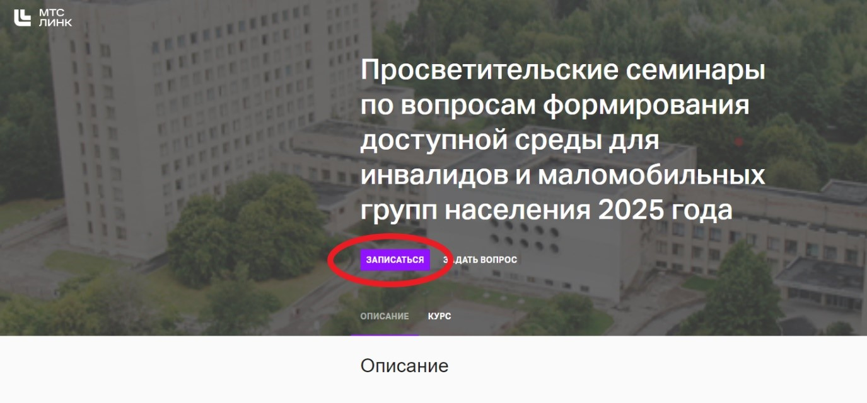

**Шаг 2.** Необходимо создать личный кабинет (аккаунт) на платформе МТС Линк, нажав кнопку «ЗАРЕГИСТРИРОВАТЬСЯ». Для ранее зарегистрировавшихся пользователей на платформе МТС Линк необходимо только ввести свой логин и пароль для входа.

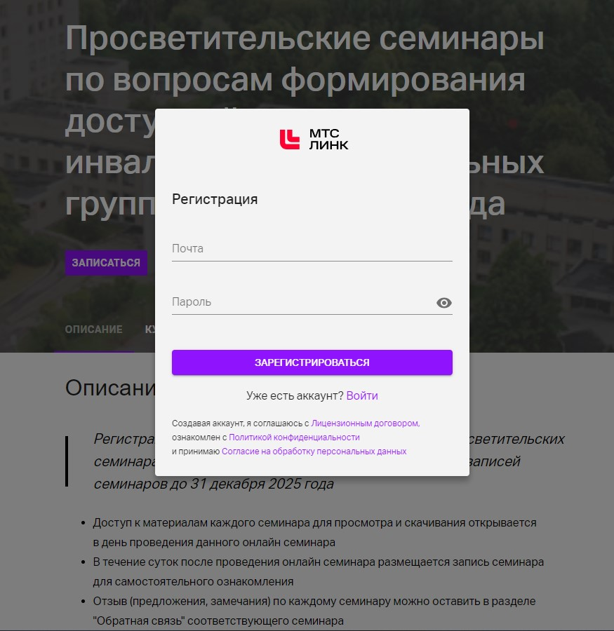

**Шаг 3.** Заполните регистрационную форму участника семинаров и нажмите на кнопку «ЗАРЕГИСТРИРОВАТЬСЯ»

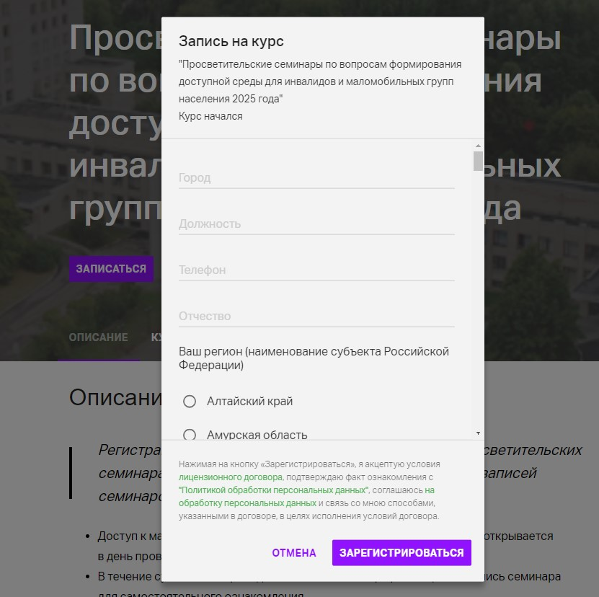

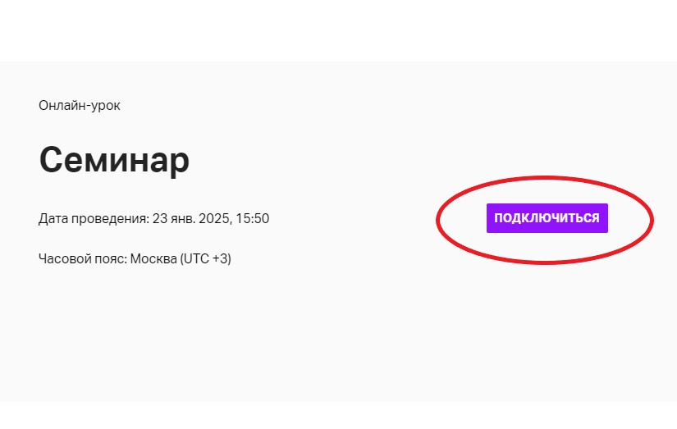**Шаг 4.** После успешной записи на семинары нажмите на кнопку «НАЧАТЬ»

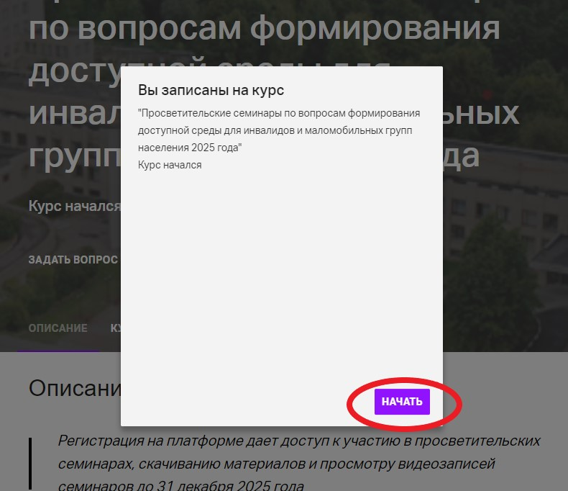

**Шаг 5.** Доступ к первому семинару и его методическим материалам откроется непосредственно в день проведения первого семинара.

Доступ к следующим семинарам также будет открываться в соответствии с датой их проведения. К уже проведенным семинарам, его материалам и записям доступ будет свободный.

В день проведения семинара необходимо зайти в раздел «Онлайн-урок» и

**Шаг 6.** нажать на кнопку «ПОДКЛЮЧИТЬСЯ» в течение суток со дня проведения онлайн семинара появится запись семинара, доступная для просмотра

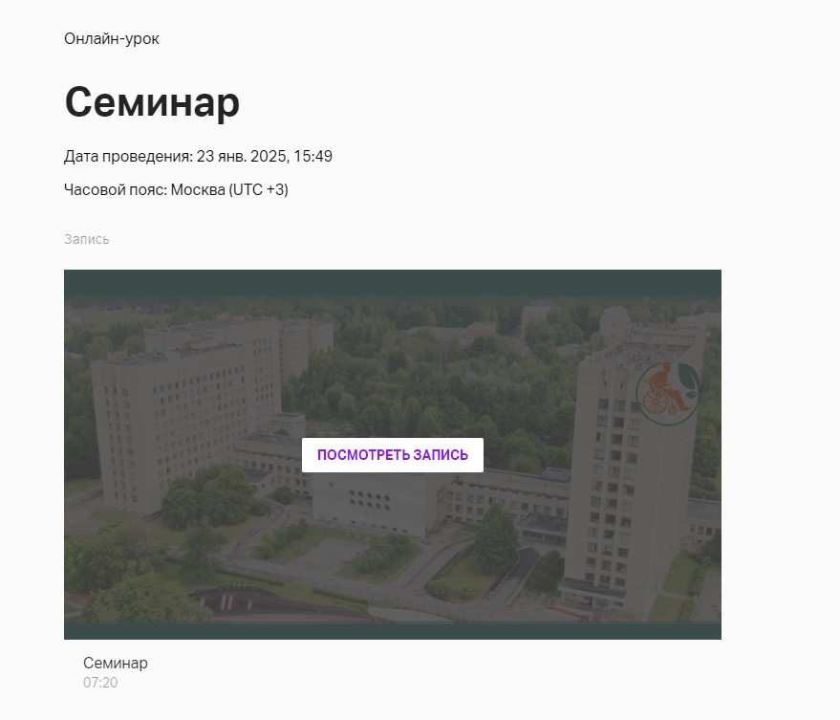

**Шаг 7.** При возникновении вопросов по организации семинаров можете задать вопрос организаторам, нажав на кнопку в правом верхнем углу, как указано на фото

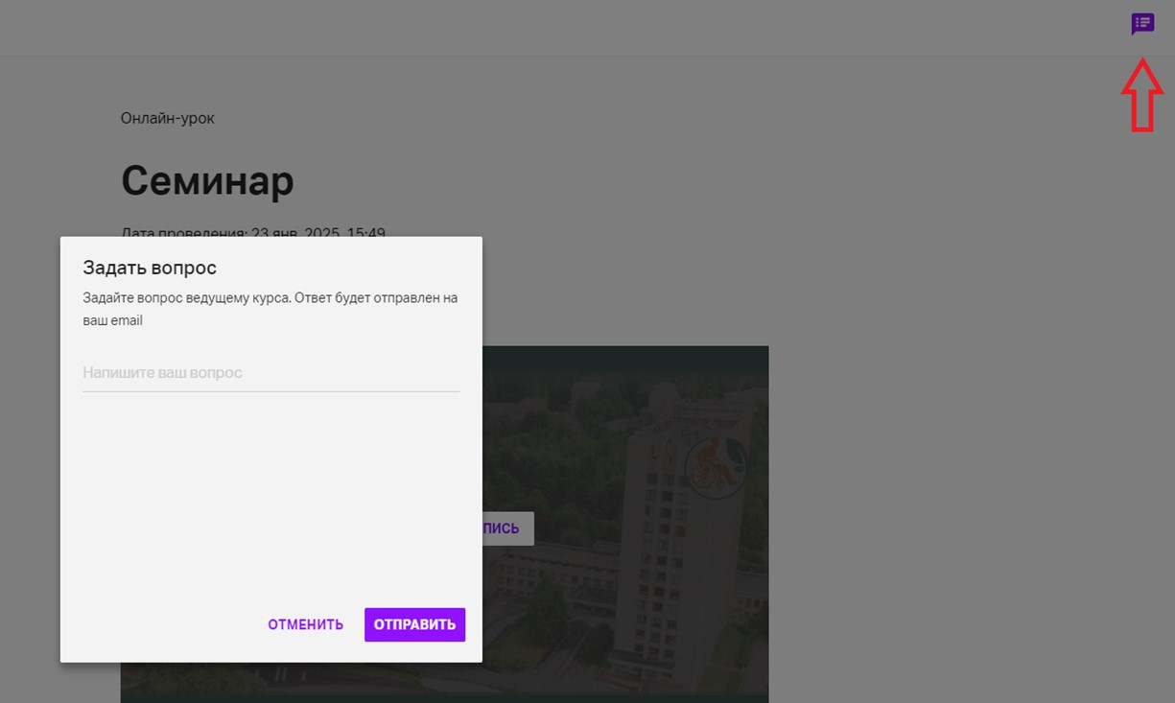

**Шаг 8.** Переход по семинарам осуществляется в левом блоке при помощи нажатия на интересующий блок

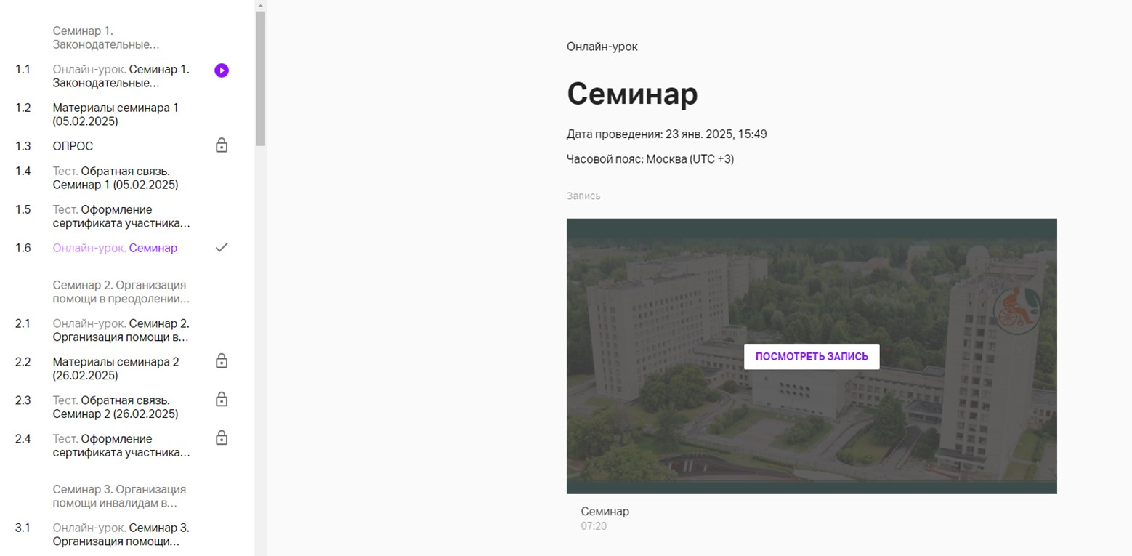

Дополнительно вся необходимая информация размещена на сайте Федерального центра в разделе «Семинары» по ссылке: [https://www.frcds.ru/seminary/.](https://www.frcds.ru/seminary/)

Контактное лицо в Федеральном центре – Ческидова Ольга Сергеевна, тел.: 8 (812) 542- 83-75, эл. почта: kudrya_os@frcds.ru.